**江苏省仪征中学2024—2025学年度第一学期高二地理学科作业**

**4.2 洋流及其影响 1**

研制人：祝修桃 审核人：刘永飞

班级：_________ 姓名：__________学号：_____ 授课时间：______作业时长：20分钟

**【基础过关】**

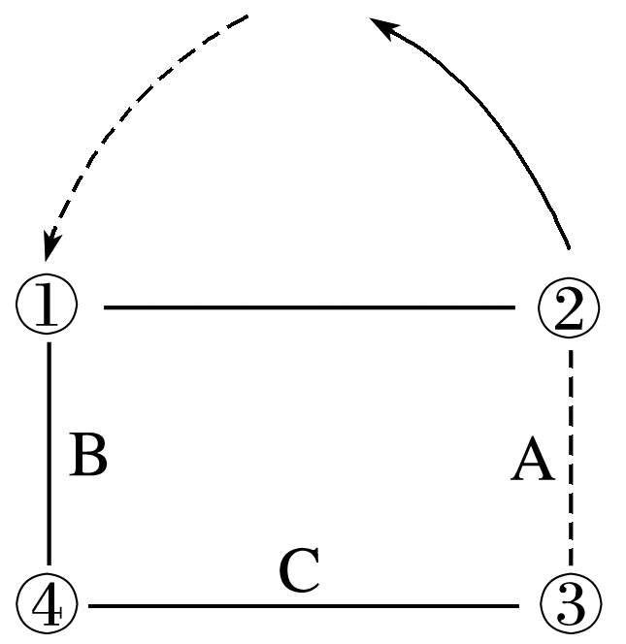读“世界洋流分布模式图”，回答1～2题。

1．洋流C的形成，主要受到的影响因素是(　　)

A．地转偏向力 　B．沿岸地形 C．盛行风 　　D．气旋

2．下列四幅海水等温线示意图能表示①海区的是(　　)

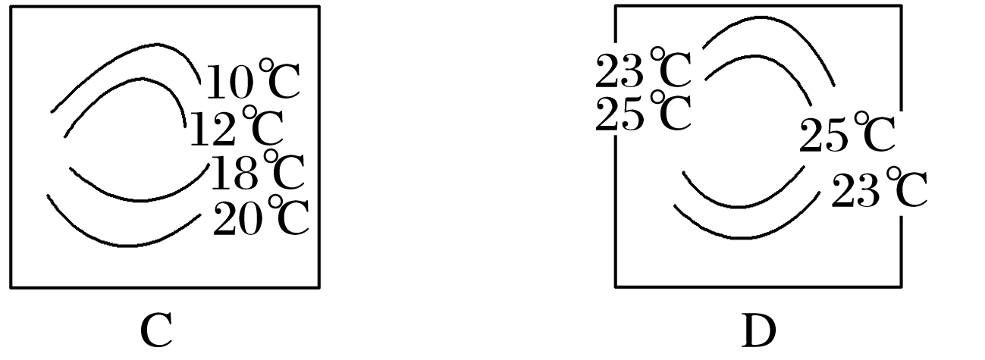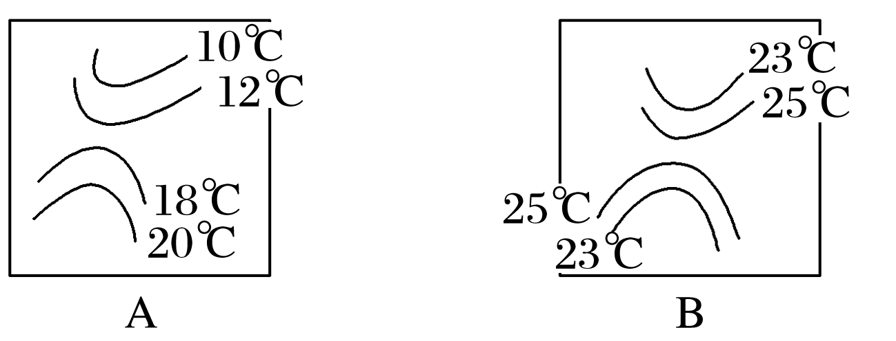

下图示意科隆群岛（加拉帕戈斯群岛）的地理位置。读图完成第3题。

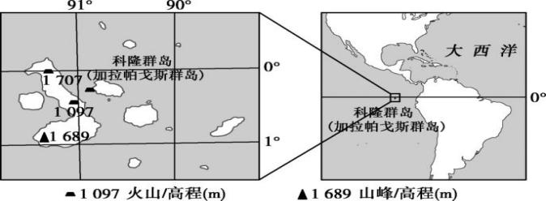

3.科隆群岛是耐寒的企鹅和喜暖的鬣蜥的共同家园，主要是因为该群岛( )

A.气温日较差大 B.处在动物迁徙路线上 C.地处热带但受寒流影响 D.气候垂直差异显著

格陵兰岛大部分终年被冰雪覆盖，甲、乙分别是北美洲和英国的港口，甲、乙之间的虚线示意航线。18世纪邮政长官富兰克林调查发现，沿北美洲和英国之间航线航行的邮船，往、返航程耗时明显不同。据此完成4～5题。

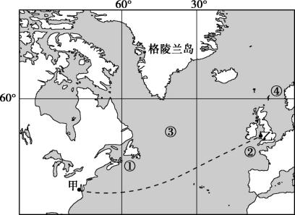

4.图中最可能出现冰山的海域在( )

A.①附近 B.②附近 C.③附近 D.④附近

5.沿甲、乙之间航线航行的邮船往、返时间不同主要受( )

A.海浪的影响 B.暖流的影响 C.海风的影响 D.寒流的影响

（★）图为某海域表层海水等温线(单位：℃)分布示意图。读图完成第6题

6.下列叙述正确的是（ ）



**N**

A．此季节，P海域多盛行西南风

B．E海域沿岸黄沙漫天空气干燥

C．M海域为寒流，海轮航速较快

D．N海域低于23℃，洋流向东流

图示为以极点为中心的半球图,箭头表示洋流的流向,弧线EOF为晨昏线。读图完成7～8题。

7．根据图示信息，可以推断（ ）

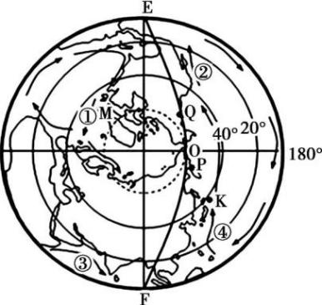A．①洋流受东北信风吹拂，常年向东流

B．②洋流是逆时针洋流系统的组成部分

C．③洋流属于以副热带为中心的季风洋流

D．此时，全球各地刚好处于同一日期

8．图中洋流对地理环境的影响，叙述正确的是（ ）

A．Q地因受寒流影响，冬季气温较低

B．P地因受暖流影响，冬季气温较高

C．M海域多海雾，对航运造成不利影响

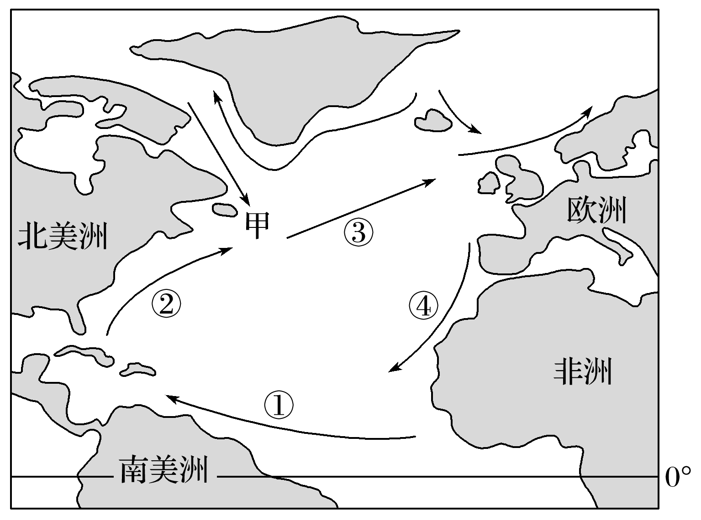D．K海域等温线稀疏，海水中饵料丰富

读“北大西洋洋流分布简图”，完成9～10题。

9．甲渔场的成因主要为(　　)

A．寒暖流交汇 B．上升补偿流

C．径流入海 D．人工养殖

10．对沿岸气候有增温增湿作用的洋流有(　　)

A．①②③ B．②③④

C．①②④ D．①③④

**【能力提升】**

11．（★）读世界某海区洋流分布示意图，完成下列问题。

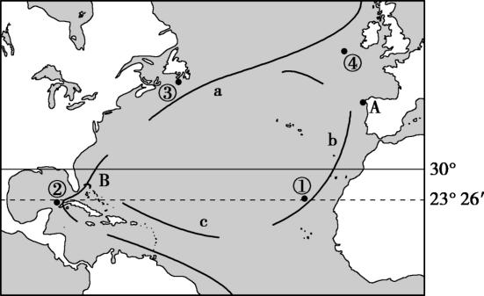

（1）图中洋流ａ、b、c，属于风海流的是 和 ，它们分别是 风带和 风带推动海水所形成的洋流。

（2）图中③处附近海域为世界著名的 渔场，它位于墨西哥湾暖流和 的交汇处。世界上同属此种原因形成的大渔场还有 渔场、 渔场等。

（3）若有人想利用盛行风和洋流乘帆船从A到B，则依次利用的洋流名称为： 、 。

（4）若①海区有一巨型油轮发生石油泄漏，洋流对海洋污染的影响是 。